Materialblatt 373
Stichworte:
Flüchtlinge
Judentum
  - Geschichte des Judentums

Zeitrechnung und Topografie
Nach dem jüdischen Kalender schreiben wir das Jahr 5776 (Jahr 2016 nach dem gregorianischen Kalender). Es ist klar, dass sich 5776 Jahre Geschichte nicht auf wenigen Seiten darstellen lassen. Die Geschichte des jüdischen Volkes ist wichtig – und zwar nicht nur für das Verständnis der beiden Geschwisterreligionen Christentum und Islam, sondern auch für das Verständnis der aktuellen weltpolitischen Geschehnisse (Stichwort: Nahostkonflikt).
Es gibt in der Geschichte des jüdischen Volkes konstitutive, identitätsstiftende historische Abschnitte. Sie sind in der folgenden Tabelle abgebildet:
Historische Epochen / Ereignisse | Zeit (v.Chr. / n.Chr.) | Kurzbeschreibung / zentraler Aspekt / wichtige Personen
Väterzeit (Patriarchen)
Exodus
Königszeit
Babylonisches Exil
Zionistische Bewegung
Holocaust / Schoa
Aufgaben:
- Bildet Kleingruppen und recherchiert in der Schulbibliothek oder im Internet (http://www.planet-wissen.de/kultur/voelker/geschichte_des_juedischen_volkes/pwiegeschichtederjuedischenreligion100.html ). Tragt in die Tabelle oben die relevanten Informationen zu den angeführten Epochen und Ereignissen ein. [Reproduktion]
- In welchen geografischen Regionen spielt sich die Geschichte des Judentums ab? Schreibe die Bezeichnungen der oben beschriebenen Epochen in die heutigen Länder der nachstehenden Karten ein! [Transfer]
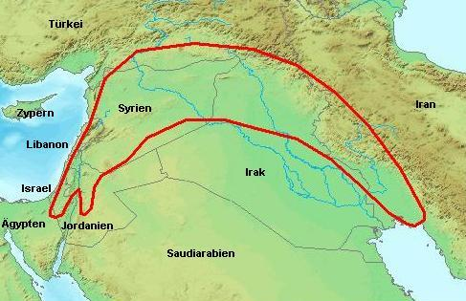
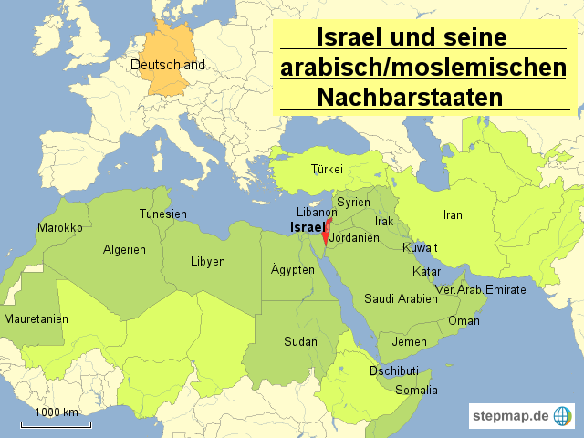
Der Auszug aus Ägypten (Exodus) ist ein zentraler Bestandteil der jüdischen Religion. Jüdinnen und Juden bezeichnen ihn auch als die Geburtsstunde des jüdischen Volkes. Die biblische Erzählung vom Exodus berichtet davon, dass das jüdische Volk unter den ägyptischen Pharaonen versklavt wurde. Mose erhielt in einer Gottes- und Berufungserfahrung den Auftrag, das Volk zu befreien.
Aufgabe:
- Suche die nachfolgende Stelle in einer Bibel oder im Internet (z.B. unter www.bibelserver.com). Es handelt sich um das 2. Buch Moses (in der christlichen Bibel heißt dieses Buch Exodus), Kapitel 3, Vers 14 und die folgenden Verse. Fülle die Lücken im Text unten aus!
Da antwortete Gott dem Mose: Ich bin ………………………... (…) Geh, versammle die Ältesten Israels und sag ihnen: JHWH, ………………………….., der Gott Abrahams, Isaaks und Jakobs, ist mir erschienen und hat mir gesagt: Ich habe sorgsam auf euch geachtet und habe gesehen, was man euch in ………………. antut. Darum habe ich beschlossen, euch aus dem Elend Ägyptens hinaufzuführen (…) in ein Land, in dem ………………………… fließen. (2 Mo 3,14.16.17)
Die Bibel erzählt: Als sich der Pharao, Ramses II. weigert, das Volk ziehen zu lassen, sendet Gott fürchterliche Plagen über das ägyptische Volk. Infolgedessen dürfen die Israeliten das Land verlassen. Sie ziehen 40 Jahre lang durch die Wüste. Am Berg Sinai erhalten sie die Zehn Gebote, ehe sie ihre alte Heimat Kanaan wieder in Besitz nehmen und folglich zwei Königreiche – das Nordreich Israel und das Südreich Juda – errichten.
Der historische Kern dieser Überlieferung liegt wohl darin, dass eine Gruppe von Jüdinnen und Juden durch eine drohende Hungersnot nach Ägypten kam und dort zur Fronarbeit gezwungen wurde. Ramses II. ließ nämlich im 13. Jahrhundert v. Chr. die Vorratsstädte Pitom und Ramses bauen, während er am Nordostrand seines Reiches eine neue Hauptstadt („Haus des Ramses“) errichten ließ. Einer Arbeitergruppe gelang offenbar die Flucht, was allerdings in ägyptischen Quellen nicht belegt ist. Diese Arbeitergruppe dürfte später im Volk Israel – vermutlich im Nordreich – aufgegangen sein. Dieser historische Kern wurde in der biblischen Überlieferung immer farbenprächtiger ausgemalt. (Vgl. Schmidt, W., Einführung in das Alte Testament, S.12f.)
Am Pascha-Fest (griechisch: pas-cha; hebräisch: pessach) erinnern sich Jüdinnen und Juden Jahr für Jahr an dieses große Ereignis das Freiheit für jeden Einzelnen aber auch für das ganze jüdische Volk möglich machte.
Aufgaben:
- Vergleiche Flüchtlingsschicksale von heute mit den Umständen des Exodus in der jüdischen Geschichte. Sammelt hierzu zunächst Informationen zu aktuellen Flüchtlingsbewegungen und -ursachen und stelle anschließend Unterschiede und Gemeinsamkeiten zwischen diesen aktuellen Beispielen und dem biblischen Exodus tabellarisch dar. [Transfer]
- Recherchiere, wann Jüdinnen und Juden heuer das Pessach feiern. Schreibe das Datum ab und ergänze, was du darüber hinaus über diese und andere religiöse Feierlichkeiten in den Gemeinden und in den Familien finden kannst. (z.B. in: www.hagalil.com/judentum/feiertage/). [Reproduktion]

Die gesuchte Person wurde in Ulm an der Donau 1879 als Sohn jüdischer Eltern geboren. In der Schule war er, obwohl hochintelligent, kein Musterschüler. Dennoch wurde er einer der bedeutendsten Physiker, der mit seinen Entdeckungen das gesamte Weltbild verändert hat. Vor der Herrschaft der Nationalsozialisten flieht er in die USA. 1952 wurde ihm angeboten, der zweite Staatspräsident Israels zu werden. Er lehnte ab, „obwohl die Beziehung zum jüdischen Volk meine stärkste menschliche Beziehung geworden ist“ – auch wenn er sich selbst als Atheist bezeichnet hat.

Judentum in Österreich
Von den ca. 14.000 Juden in Österreich leben die meisten in den großen jüdischen Gemeinden (Wien, Innsbruck, Linz, Salzburg, Baden). Es gibt aber auch mehrere kleine Gemeinden wie z.B. in Bad Gastein. 1935 lebten ca. 200.000 Juden in Österreich, davon 180.000 in Wien. (Vgl. http://religion.orf.at/lexikon/stories/2628989/ ; 10.02.2016)
Aufgaben:
- Besuche die Israelitische Kultusgemeinde in Wien unter www.ikg-wien.at und informiere dich über das jüdische Leben in Österreich. [Reproduktion]
- Recherchiere, welche berühmten Jüdinnen und Juden zur Zeit des Nationalsozialismus Österreich verlassen mussten. Wie ging ihre Karriere weiter? Sind darunter auch spätere Nobelpreisträger? [Reproduktion]
Quelle:
- Thomas Müller, Ein Volk mit G’tt: Judentum, in: Praxisbuch Ethik I, Linz 2016 (geändert)
- O.V., Wer glaubt was, in: http://www.zeit.de/2015/04/christen-muslime-juden-unterschiede-gemeinsamkeiten (Die Zeit Nr.4/2015, 22.01.2015) (Onlinezugriff: 10.02.2016)
- http://www.erinnern.at/bundeslaender/oesterreich/lernmaterial-unterricht/antisemitismus/wer-ist-juedin-oder-jude/wer-ist-juedin-oder-jude/Wer%20ist%20Judin%20oder%20Jude.pdf (10.02.2016)

